Обезопасьте себя от неплатежей за поставленный товар

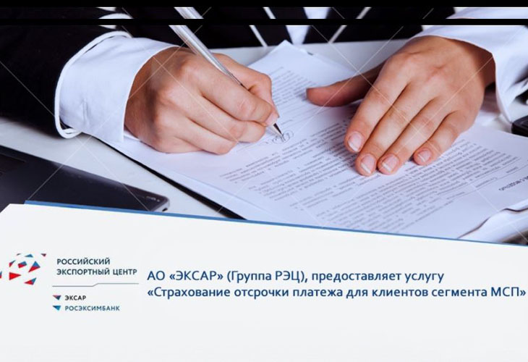

Продавая товары с отсрочкой платежа, поставщик не может быть на 100% уверенным, что получит свои деньги. Особенно велики риски для экспортеров, отправляющих товар за рубеж.
⠀
Избавить от них поставщиков готово АО «ЭКСАР» (Группа РЭЦ), предоставляющее услугу «Страхование отсрочки платежа для клиентов сегмента МСП».
⠀
Как это работает?
⠀
– Вы платите страховую премию в 20 тысяч рублей.
– «ЭКСАР» в случае неплатежа возмещает вам 70% суммы.
– Максимальная сумма выплаты – до 7 000 000 руб./87 500 евро/94 500 дол. США;
– Срок договора страхования – до 1 года;
– Отсрочка по контракту – до 90 календарных дней
⠀
Лимит страхования – 10 миллионов рублей (125 тысяч евро или 135 тысяч долларов США).
⠀
Для оформления страховки необходимо заполнить заявление.
Дополнительные документы не нужны!
⠀
Основные требования к экспортерам:
⠀
- Услугой могут воспользоваться экспортёры со сроком регистрации более 2-х лет и включенные в Единый Реестр субъектов МСП (https://rmsp.nalog.ru/).
- Применимое право – право РФ
- Разрешение споров на территории РФ
- Отсутствие ограничений на переход прав требований к ЭКСАР
- Отплата непосредственно от иностранного контрагента (не аккредитив)
- Оплата в денежной форме
⠀
Подробнее ознакомиться с условиями продукта и оставить заявку на его получение вы можете по ссылке: https://www.exportcenter.ru/services/strakhovanie/spetsializirovannye-resheniya-tolko-dlya-eksportno...

